В кратчайшие сроки в режиме Zoom- и Telegram- видеоконференций с домашними заданиями ребятам рассказали основы сопромата, расчетов деталей машин, материаловедения и оптимального проектирования, а также познакомили с теоретическими основами, исходным кодом, интерфейсом программного обеспечения и методами топологической оптимизации конструкций. 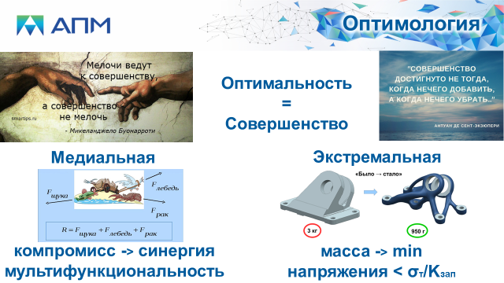 Сложность заключалась в том, чтобы ~~передать понимание~~ объяснить «на пальцах» базовые принципы, задачи и подходы к решениям новой для ребят отрасли без ущерба для глубины понимания. В значительной степени это удалось сделать, опираясь на школьные курсы физики, математики, литературы… и здравый смысл.

Дополнительно, куратор группы, Пуказов Ярослав, поделился со школьниками вариантом организации инженерных расчетов на основе распределенной системы контроля версий Git, а также необходимыми знаниями о работе подвески снегохода, условиях и режимах эксплуатации (расчетные случаи). Особое внимание было уделено связи между повторяемостью тех или иных ситуаций в течение срока службы изделия и критериями его прочности.

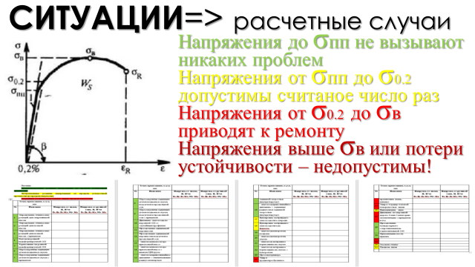

В качестве исходных геометрических данных были предоставлены CAD-модели актуальных деталей подвески.